**NGÀY 8/3 NÓI VỀ NHỮNG PHỤ NỮ CÓ TẦM ẢNH HƯỞNG TRONG LỊCH SỬ VIỆT NAM**

**Nhân ngày 8/3, ngày quốc tế phụ nữ, là ngày chúng ta cùng tôn vinh những người phụ nữ. Trong tiến trình của lịch sử và đặc biệt của Việt Nam, có những người phụ nữ đã mang tầm ảnh hưởng to lớn cho cả dân tộc và đất nước.**

1. 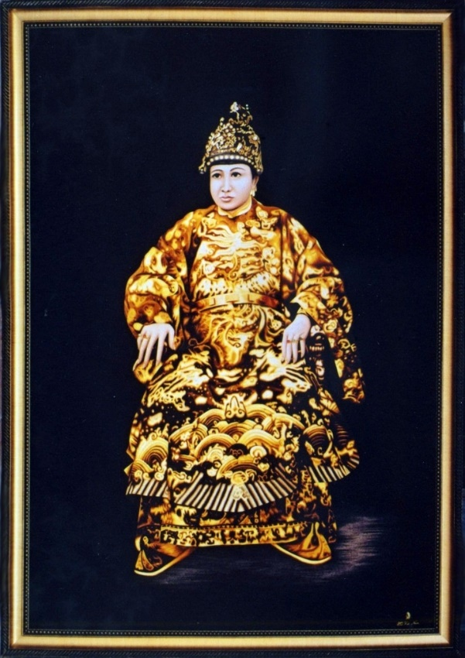**Từ Dụ Hoàng thái hậu (1810 – 1902)**

Nghi Thiên Chương Hoàng hậu hay Từ Dụ Hoàng thái hậu tên thật là Phạm Thị Hằng, xuất thân từ dòng họ Phạm Đăng thị, huyện Tân Hòa, tỉnh Gia Định, nay là thị xã Gò Công thuộc tỉnh Tiền Giang. Phụ thân bà là Phạm Đăng Hưng – danh thần của nhà Nguyễn, mẫu thân bà là Phạm phu nhân.

Bà là chính thất Quý phi của Thiệu Trị Hoàng đế, mẹ ruột của vua Tự Đức. Từ Dụ Hoàng thái hậu nổi tiếng là một người đức hạnh, xuất thân cao quý, thông kinh sử, có đức hiền, biết yêu dân thương con. Bà hạ sinh được hai công chúa, một hoàng tử và tại vị ở triều đình Huế trong vòng 55 năm, từ lúc bà trở thành Hoàng thái hậu dưới thời Tự Đức năm 1847 cho đến khi qua đời vào năm 1902 dưới thời Thành Thái.

Danh hiệu của bà được đặt cho Bệnh viện phụ sản lớn nhất ở TP. Hồ Chí Minh – Bệnh viện Từ Dũ.